Нетрадиционные техники рисования с детьми младшего возраста.
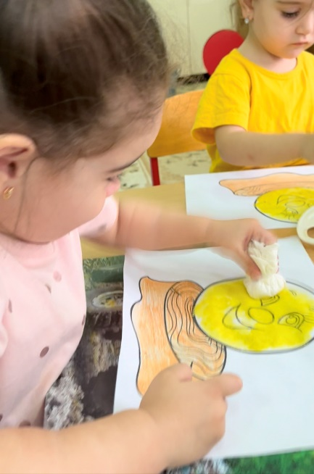
Дошкольное детство — очень важный период в жизни детей. Именно в этом возрасте каждый ребенок представляет собой маленького исследователя, с радостью и удивлением открывающего для себя незнакомый и удивительный окружающий мир.
Чем разнообразнее детская деятельность, тем успешнее идет разностороннее развитие ребенка, реализуются его потенциальные возможности и первые проявления творчества. Вот почему одним из наиболее близких и доступных видов работы с детьми в детском саду является изобразительная, художественно-продуктивная деятельность, создающая условия для вовлечения ребенка в собственное творчество, в процессе которого создается что-то красивое, необычное.
Нетрадиционная техника рисования – это новое направление в искусстве, которое помогает развить ребенка всесторонне. Нетрадиционная техника рисования в работе с детьми способствует развитию детской художественной одаренности.
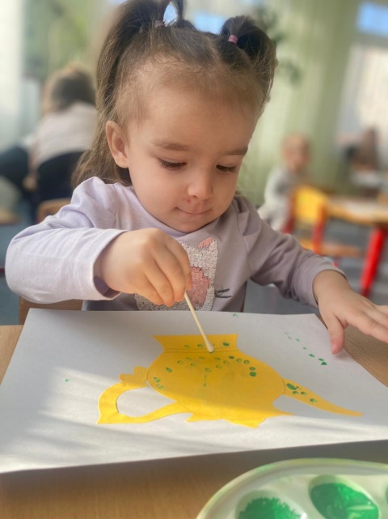
Способности к рисованию появляются у детей в раннем возрасте, когда они рисуют пальчиком на запотевшем стекле или мелком на обоях. Как известно многим взрослым, что осознанные движения пальцами рук приводят к активации речевой деятельности.
Чем больше мы будем уделять внимания этому, тем быстрее будет идти процесс постановки речи. В процессе рисования ребёнок испытывает разнообразные чувства: радуется красивому изображению, которое сам создаёт, огорчается, если что-то не получается. Соединяя и комбинируя простые элементы, наши малыши развивают фантазию, пространственное и образное мышление.
При пользовании нетрадиционными техниками рисования, работают обе руки, и это позволяет отлично развивать координацию. И никогда не говорите, что получилось плохо, потому что нашим детям нужна уверенность в своих способностях. Для малыша творчество - это процесс, а не результат.
Во время рисования мы можем столкнуться с тем, что малыши боятся рисовать. Им кажется, что у них ничего не получится, что они не умеют рисовать или просто не хотят пачкать свои ручки. Но со временем, глядя на сверстников, они потихоньку приобщаются к процессу так, что их уже не оторвать от своей деятельности.
Мы начинали свою работу с самых простых техник нетрадиционного рисования: рисование ватными палочками, штампами, поролоном, клеевой кистью, только потом добавила рисование пальчиками и ладошками. Ведь не все дети сразу могут обмакнуть свой пальчик в баночку с краской или полностью опустить ладошку в тарелочку с той же краской.
Но прежде, чем начать непосредственно рисовать, нужно ребенка заинтересовать этим. Поэтому при обучении детей раннего возраста мы используем игры, стихи, потешки,
загадки, обыгрываем сюжет будущего рисунка с помощью различных игрушек, предметов, картинок; используем пальчиковые и подвижные игры, музыкальные произведения. Дети быстро заинтересовываются процессом, а также настраиваются их на положительный мотив.
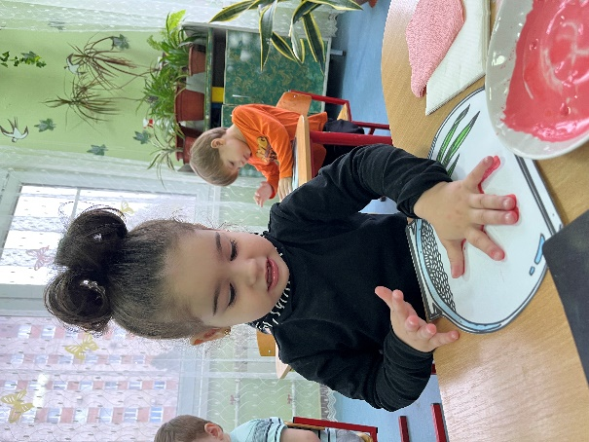
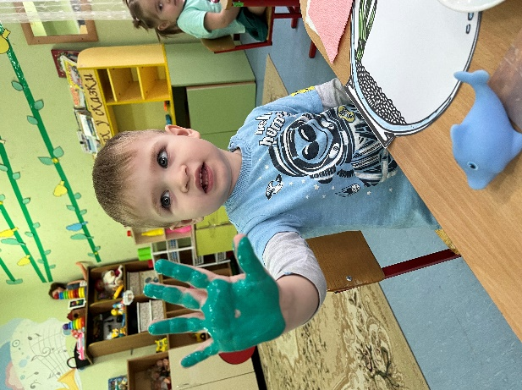

Проведение занятий с использованием нетрадиционных техник:
- Способствует снятию детских страхов;
- Развивает уверенность в своих силах;
- Развивает пространственное мышление;
- Учит детей свободно выражать свой замысел;
- Побуждает детей к творческим поискам и решениям;
- Учит детей работать с разнообразным материалом;
- Развивает чувство композиции, ритма, колорита, цветовосприятия; чувство фактурности и объёмности;
- Развивает мелкую моторику рук;
- Развивает творческие способности, воображение и полёт фантазии.
- Во время работы дети получают эстетическое удовольствие.

